SỞ GD&ĐT THÁI NGUYÊN KỲ THI CHỌN HSG LỚP 12 THPT
NĂM HỌC 2010-2011
ĐỀ CHÍNH THỨC ĐỀ THI MÔN: VẬT LÝ 12- THPT
Thời gian làm bài: 180 phút, không kể thời gian phát đề
( Đề gồm 02 trang)
Câu 1:
Một vật nhỏ khối lượng M =100g treo vào đầu sợi dây lí tưởng, chiều dài l = 20cm. Dùng vật nhỏ , m = 50g có tốc độ bắn vào M. Bỏ qua sức cản của không khí. Lấy .Coi va chạm là tuyệt đối đàn hồi.
a) Xác định để M lên đến vị trí dây nằm ngang.
b) Xác định tối thiểu để M chuyển động tròn xung quanh O.
c) Cho m/s, xác định chuyển động của M.
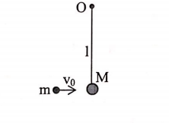
Câu 2:
Một vật sang AB hình mũi tên đặt song song với một màn E như hình bên. Khoảng cách giữa AB và E là L. Giữa AB và E có một thấu kính hội tụ tiêu cự f. Tịnh tiến thấu kính dọc theo trục chính AE người ta thấy có hai vị trí của thấu kính đều cho ảnh rõ nét của AB trên màn.
a) Tìm điều kiện của L để bài toán thỏa mãn.
b) Biết khoảng cách giữa hai vị trí của thấu kính là a. Tìm tiêu cự f của thấu kính theo L và a. Áp dụng bằng số L= 90 cm, a= 30 cm.
c) Vẫn thấu kính và màn E như trên, thay AB bằng điểm sang S đặt trên trục chính của thấu kính và cách E một khoảng 45cm. Xác định vị trí đặt thấu kính để trên màn thu được vùng sang có kích thước nhỏ nhất.
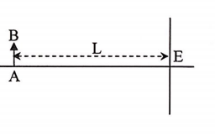
Câu 3:
Con lắc lò xo như hình vẽ. Vật nhỏ khối lượng m= 200g, lò xo lí tưởng có độ cứng k = 1N/cm, góc .Lấy .
a) Chọn trục tọa độ như hình vẽ,gốc tọa độ trùng với vị trí cân bằng. Viết phương trình dao động. Biết tại thời điểm ban đầu lò xo bị dãn 2cm và vật có vận tốc (cm/s) hướng theo chiều dương.
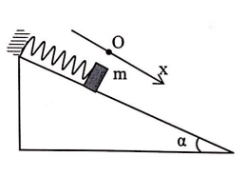
Câu 4:
Hai mũi nhọn ban đầu cách nhau 8cm gắn ở đầu một cần rung có tần số f = 100Hz, được đặt chạm nhẹ vào mặt nước. Tốc độ truyền sóng trên mặt nước là v = 0,8 m/s.
a) Gõ nhẹ cần rung cho hai điểm dao động theo phương thẳng đứng với phương trình dạng .Viết phương trình dao động của điểm cách đều một khoảng d = 8cm.
b) Tìm trên đường trung trực của điểmgần nhất và dao động cùng pha với.
c) Cố định tần số rung, thay đổi khoảng cách . Để lại quan sát được hiện tượng giao thoa ổn định trên mặt nước, phải tăng khoảng cách một đoạn ít nhất bằng bao nhiêu? Với khoảng cách ấy thì giữa có bao nhiêu điểm có biên độ cực đại. Coi rằng khi giao thoa ổn định thì hai điểm là hai điểm có biên độ cực tiểu.
SỞ GD&ĐT THÁI NGUYÊN KỲ THI CHỌN HSG LỚP 12 THPT
NĂM HỌC 2010-1011
HƯỚNG DẪN GIẢI ĐỀ THI MÔN: VẬT LÝ 12- THPT
Câu 1:
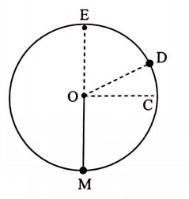
a) Va chạm đàn hồi:
Khi dây nằm ngang:
Thay số:
b) Để M chuyển động hết vòng tròn , tại điểm cao nhất
Thay số:
c) Khi M không lên tới điểm cao nhất của quỹ đạo tròn.
Lực căng của dây: . Khi T = 0 M bắt đầu rời quỹ đạo tròn tại D với vận tốc , có hướng hợp với phương ngang .
Từ D vật M chuyển động như vật ném xiên. Dễ dàng tính được góc .
Câu 2:
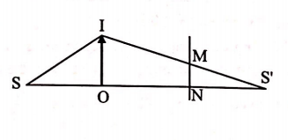
a)
Để có hai vị trí của thấu kính đều cho ảnh rõ nét trên của AB trên màn, thì phương trình phải có 2 nghiệm .
b) Nghiệm
Thay số f= 20 cm.
c)
Theo Cô – si khi .
Câu 3:
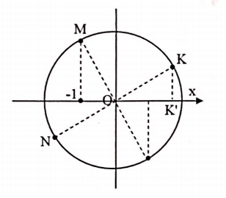
a) Tại VTCB
Biên độ: và
Vậy:
b) Tại vật M có vận tốc , sau
Vật ở K ( nếu ) tọa độ
Vật ở N ( nếu) tọa độ
c) Quãng đường m đi được: Nếu
Nếu
Câu 4:
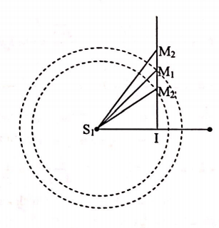
a) Ta có: và
Ta có phương trình dao động song tổng hợp tại
Với và , ta được
b) Hai điểmvà gần ta có:
Do đó:
Tương tự:
c) Khi hệ sóng đã ổn định thì hai điểm là hai tiêu điểm của các hypecbol và ở rất gần chúng xem gần đúng là đứng yên, còn trung điểm I của luôn nằm trên vân giao thoa cực đại. Do đó ta có:
Ban đầu ta đã có: chỉ cần tang một khoảng
Khi đó trên có 21 điểm có biên độ cực đại.

